南方医疗精选混合型发起式证券投资基金2026年第2季度报告

2026年06月30日

基金管理人：南方基金管理股份有限公司
基金托管人：招商银行股份有限公司
送出日期：2026年7月21日

- 重要提示
基金管理人的董事会及董事保证本报告所载资料不存在虚假记载、误导性陈述或重大遗漏，并对其内容的真实性、准确性和完整性承担个别及连带责任。
基金托管人招商银行股份有限公司根据本基金合同约定，于2026年7月17日复核了本报告中的财务指标、净值表现和投资组合报告等内容，保证复核内容不存在虚假记载、误导性陈述或者重大遗漏。
基金管理人承诺以诚实信用、勤勉尽责的原则管理和运用基金资产，但不保证基金一定盈利。
基金的过往业绩并不代表其未来表现。投资有风险，投资者在作出投资决策前应仔细阅读本基金的招募说明书。
本报告中财务资料未经审计。
本报告期自2026年4月28日（基金合同生效日）起至6月30日止。
- 基金产品概况
基金简称 | 南方医疗精选混合发起
基金主代码 | 026820
交易代码 | 026820
基金运作方式 | 契约型开放式
基金合同生效日 | 2026年4月28日
报告期末基金份额总额 | 53,426,337.12份
投资目标 | 在有效控制组合风险并保持良好流动性的前提下，通过专业化研究分析，力争实现基金资产的长期稳定增值。
投资策略 | 本基金通过定性与定量相结合的方法分析宏观经济和证券市场发展趋势，对证券市场当期的系统性风险以及可预见的未来时期内各大类资产的预期风险和预期收益率进行分析评估，并据此制定本基金在股票、债券、现金等资产之间的配置比例、调整原则和调整范围，在保持总体风险水平相对稳定的基础上，力争投资组合的稳定增值。具体投资策略包括：1、大类资产配置策略；2、股票投资策略；3、债券投资策略；4、金融衍生品投资策略；5、资产支持证券投资策略；6、融资投资策略；7、存托凭证投资策略。
业绩比较基准 | 中证医药卫生指数收益率×60%+中证港股通医药卫生综合指数（人民币）收益率×20%+中债-综合财富（1-3年）指数收益率×20%
风险收益特征 | 本基金为混合型基金，一般而言，其长期平均风险和预期的收益低于股票型基金，高于债券型基金、货币市场基金。本基金可投资港股通股票，除了需要承担与境内证券投资基金类似的市场波动风险等一般投资风险之外，本基金还面临汇率风险、香港市场风险等境外证券市场投资所面临的特别投资风险。
基金管理人 | 南方基金管理股份有限公司
基金托管人 | 招商银行股份有限公司
下属分级基金的基金简称 | 南方医疗精选混合发起A | 南方医疗精选混合发起C
下属分级基金的交易代码 | 026820 | 026821
报告期末下属分级基金的份额总额 | 26,670,360.65份 | 26,755,976.47份
- 主要财务指标和基金净值表现
  - 主要财务指标
单位：人民币元
主要财务指标 | 2026年4月28日(基金合同生效日)-2026年6月30日
主要财务指标 | 南方医疗精选混合发起A | 南方医疗精选混合发起C
1.本期已实现收益 | 109,564.67 | 91,446.39
2.本期利润 | 109,600.21 | 91,410.85
3.加权平均基金份额本期利润 | 0.0041 | 0.0034
4.期末基金资产净值 | 26,779,960.86 | 26,847,387.32
5.期末基金份额净值 | 1.0041 | 1.0034
注：基金业绩指标不包括持有人认（申）购或交易基金的各项费用，计入费用后实际收益水平要低于所列数字；
本期已实现收益指基金本期利息收入、投资收益、其他收入(不含公允价值变动收益)扣除相关费用和信用减值损失后的余额，本期利润为本期已实现收益加上本期公允价值变动收益；
本基金合同于2026年4月28日生效，截至本报告期末基金成立未满一季度。
  - 基金净值表现
    - 本报告期基金份额净值增长率及其与同期业绩比较基准收益率的比较
南方医疗精选混合发起A
阶段 | 净值增长率① | 净值增长率标准差② | 业绩比较基准收益率③ | 业绩比较基准收益率标准差④ | ①-③ | ②-④
自基金合同生效起至今 | 0.41% | 0.42% | -8.04% | 1.25% | 8.45% | -0.83%
南方医疗精选混合发起C
阶段 | 净值增长率① | 净值增长率标准差② | 业绩比较基准收益率③ | 业绩比较基准收益率标准差④ | ①-③ | ②-④
自基金合同生效起至今 | 0.34% | 0.43% | -8.04% | 1.25% | 8.38% | -0.82%
    - 自基金合同生效以来基金份额累计净值增长率变动及其与同期业绩比较基准收益率变动的比较
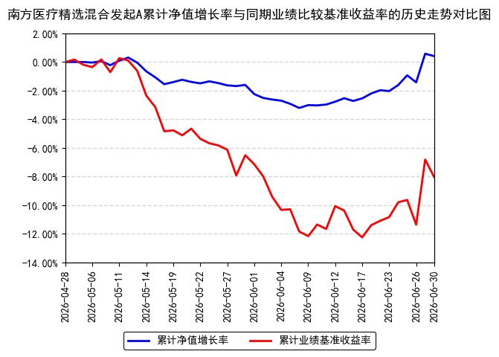
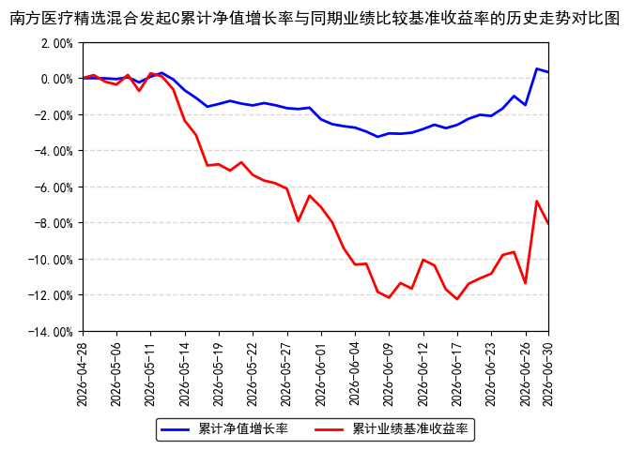
注：本基金合同于2026年4月28日生效，截至本报告期末基金成立未满一年；自基金成立日起6个月内为建仓期，截至报告期末建仓期尚未结束。
- 管理人报告
  - 基金经理（或基金经理小组）简介
姓名 | 职务 | 任本基金的基金经理期限 |  | 证券从业年限 | 说明
姓名 | 职务 | 任职日期 | 离任日期 | 证券从业年限 | 说明
谢巍 | 本基金基金经理 | 2026年4月28日 | - | 7年 | 中国国籍，中国科学院药理学博士，具有基金从业资格。曾就职于上海药明生物技术有限公司、风鸿投资管理（上海）有限公司，历任高级项目管理岗、分析师。2020年8月加入南方基金，任权益研究部研究员；2024年11月1日至2026年4月28日，任南方港股创新视野一年持有混合基金经理助理；2026年4月28日至今，任南方医疗精选混合发起基金经理。
注：1、本基金首任基金经理的任职日期为本基金合同生效日，后任基金经理的任职日期以及历任基金经理的离任日期为公司相关会议作出决定的公告（生效）日期；
2、证券从业年限计算标准遵从中国证监会《证券基金经营机构董事、监事、高级管理人员及从业人员监督管理办法》中关于证券基金从业人员范围的相关规定。
  - 管理人对报告期内本基金运作遵规守信情况的说明
本报告期内，本基金管理人严格遵守《中华人民共和国证券投资基金法》及其他有关法律法规的规定及本基金基金合同的约定，本着诚实信用、勤勉尽责的原则管理和运用基金资产，在严格控制风险的基础上，为基金份额持有人谋求利益。本报告期内，本基金运作整体合法合规，不存在损害基金份额持有人利益的行为。基金的投资范围、投资比例及投资组合符合有关法律法规及基金合同的规定。
  - 公平交易专项说明
    - 公平交易制度的执行情况
本报告期内，本基金管理人严格执行《证券投资基金管理公司公平交易制度指导意见》，完善相应制度及流程，通过系统和人工等各种方式在各业务环节严格控制交易公平执行，公平对待旗下管理的所有基金和投资组合。
    - 异常交易行为的专项说明
本基金于本报告期内不存在异常交易行为。本报告期内基金管理人管理的所有投资组合参与的交易所公开竞价同日反向交易成交较少的单边交易量超过该证券当日成交量的5%的交易次数为8次，是由于指数投资组合的投资策略导致。
  - 报告期内基金投资策略和运作分析
2026年第二季度，医药板块整体表现偏弱，延续了过去两年的相对低迷。创新药方向受海外地缘政策扰动和部分品种商业化不及预期的影响，板块情绪有所反复；医疗器械方面，集采政策虽已从早期的激进压价逐步转向温和纠偏，但多数公司仍处于业绩消化期，板块尚未形成整体性的向上拐点。不过从结构上看，出海逻辑较强的器械细分方向以及与AI产业链相关的医疗硬件，展现出了一定的相对韧性。
本基金看好创新医疗器械方向的主动权益投资，核心关注器械的科技属性与出海属性。我们认为，在本轮AI产业浪潮中，医疗器械并非旁观者——手术机器人、AI辅助诊断、脑机接口等方向，使器械成为AI时代少数具备真实变现场景的硬件载体。短期来看，AI医疗领域确实存在一些概念炒作和商业化路径尚不清晰的方向，我们对此保持审慎；但从中长期视角，在老龄化社会的刚性需求下，AI赋能的医疗器械终将找到可持续的付费场景——无论是陪护机器人对护工的替代，还是智能影像对诊断效率的提升，都指向真实且可量化的社会价值。
与此同时，我们对创新药产业链的投资机会也保持着持续关注。创新药作为医药板块中弹性最大的方向，其全球化出海、BD交易活跃度提升等趋势仍在演进中，部分管线进入商业化兑现期的公司已开始贡献业绩弹性。
操作上，本基金成立以来仍处于封闭期，考虑到器械板块整体仍在下行通道中、指数跌幅较大，我们认为当前阶段不宜激进建仓，因此在成立后的较短时间内保持了低仓位运行，以控制净值回撤。后续我们将根据行业景气恢复的节奏，逐步配置业绩出清较早、出海布局进度领先的方向，同时对创新药产业链和AI医疗的结构性机会保持跟踪。
展望后续，我们对器械板块的中期前景持谨慎乐观态度。当前行业确实仍处于集采消化与海外业务爬坡的阶段，多数公司业绩仍承压；但正因如此，当下恰恰是布局的窗口——集采政策已明确纠偏，创新品种不再纳入集采范围，行业利润增速有望在未来逐步触底回升。器械相较于创新药，具备医工结合的更立体竞争要素、多元出海的更强抗风险能力、以及装机加耗材复购带来的更持续盈利模式。我们将继续沿科技属性和出海属性两条主线，耐心等待行业景气的逐步回暖，力争为持有人在医药板块中找到差异化的超额来源。
  - 报告期内基金的业绩表现
截至报告期末，本基金A份额净值为1.0041元，报告期内，份额净值增长率为0.41%，同期业绩基准增长率为-8.04%；本基金C份额净值为1.0034元，报告期内，份额净值增长率为0.34%，同期业绩基准增长率为-8.04%。
  - 报告期内基金持有人数或基金资产净值预警说明
不适用。
- 投资组合报告
  - 报告期末基金资产组合情况
金额单位：人民币元
序号 | 项目 | 金额（元） | 占基金总资产的比例（%）
1 | 权益投资 | - | -
 | 其中：股票 | - | -
2 | 基金投资 | - | -
3 | 固定收益投资 | - | -
 | 其中：债券 | - | -
 | 资产支持证券 | - | -
4 | 贵金属投资 | - | -
5 | 金融衍生品投资 | - | -
6 | 买入返售金融资产 | 30,000,000.00 | 55.84
 | 其中：买断式回购的买入返售金融资产 | - | -
7 | 银行存款和结算备付金合计 | 22,417,394.63 | 41.72
8 | 其他资产 | 1,309,454.66 | 2.44
9 | 合计 | 53,726,849.29 | 100.00
  - 报告期末按行业分类的股票投资组合
    - 报告期末按行业分类的境内股票投资组合
无。
    - 报告期末按行业分类的港股通投资股票投资组合
无。
  - 期末按公允价值占基金资产净值比例大小排序的股票投资明细
    - 报告期末按公允价值占基金资产净值比例大小排序的前十名股票投资明细
无。
  - 报告期末按债券品种分类的债券投资组合
无。
  - 报告期末按公允价值占基金资产净值比例大小排名的前五名债券投资明细
无。
  - 报告期末按公允价值占基金资产净值比例大小排名的前十名资产支持证券投资明细
本基金本报告期末未持有资产支持证券。
  - 报告期末按公允价值占基金资产净值比例大小排序的前五名贵金属投资明细
无。
  - 报告期末按公允价值占基金资产净值比例大小排名的前五名权证投资明细
无。
  - 报告期末本基金投资的股指期货交易情况说明
    - 报告期末本基金投资的股指期货持仓和损益明细
无。
    - 本基金投资股指期货的投资政策
无。
  - 报告期末本基金投资的国债期货交易情况说明
    - 本期国债期货投资政策
无。
    - 报告期末本基金投资的国债期货持仓和损益明细
无。
    - 本期国债期货投资评价
无。
  - 投资组合报告附注
    - 声明本基金投资的前十名证券的发行主体本期是否出现被监管部门立案调查，或在报告编制日前一年内受到公开谴责、处罚的情形。如是，还应对相关证券的投资决策程序做出说明
报告期内基金投资的前十名证券的发行主体未有被监管部门立案调查，不存在报告编制日前一年内受到公开谴责、处罚的情形。
    - 声明基金投资的前十名股票是否超出基金合同约定的备选股票库。如是，还应对相关股票的投资决策程序做出说明。
本基金投资的前十名股票（如有）没有超出基金合同约定的备选股票库，本基金管理人从制度和流程上要求股票必须先入库再买入。
    - 其他资产构成
序号 | 名称 | 金额（元）
1 | 存出保证金 | -
2 | 应收证券清算款 | 1,303,734.66
3 | 应收股利 | 5,720.00
4 | 应收利息 | -
5 | 应收申购款 | -
6 | 其他应收款 | -
7 | 待摊费用 | -
8 | 其他 | -
9 | 合计 | 1,309,454.66
    - 报告期末持有的处于转股期的可转换债券明细
本基金本报告期末未持有处于转股期的可转换债券。
    - 报告期末前十名股票中存在流通受限情况的说明
无。
- 开放式基金份额变动
单位：份
项目 | 南方医疗精选混合发起A | 南方医疗精选混合发起C
基金合同生效日(2026年4月28日)基金份额总额 | 26,670,360.65 | 26,755,976.47
基金合同生效日起至报告期期末基金总申购份额 | - | -
减：基金合同生效日起至报告期期末基金总赎回份额 | - | -
基金合同生效日起至报告期期末基金拆分变动份额（份额减少以"-"填列） | - | -
报告期期末基金份额总额 | 26,670,360.65 | 26,755,976.47
- 基金管理人运用固有资金投资本基金情况
  - 基金管理人持有本基金份额变动情况
单位：份
项目 | 份额
基金合同生效日管理人持有的本基金份额 | 10,005,694.91
基金合同生效日起至报告期期末买入/申购总份额 | -
基金合同生效日起至报告期期末卖出/赎回总份额 | -
报告期期末管理人持有的本基金份额 | 10,005,694.91
报告期期末持有的本基金份额占基金总份额比例（%） | 18.73
注：申购份额包括红利再投、转换入份额、因份额拆分而增加的份额；赎回份额包括转换出份额、因份额合并而减少的份额。
  - 基金管理人运用固有资金投资本基金交易明细
序号 | 交易方式 | 交易日期 | 交易份额（份） | 交易金额（元） | 适用费率
1 | 认购 | 2026年4月27日 | 10,005,694.91 | 10,001,000.00 | -
合计 | - | - | 10,005,694.91 | 10,001,000.00 | -
注：基金管理人南方基金投资本基金适用的认(申)购/赎回费率按照本基金招募说明书的规定执行。
- 报告期末发起式基金发起资金持有份额情况
项目 | 持有份额总数 | 持有份额占基金总份额比例（%） | 发起份额总数 | 发起份额占基金总份额比例（%） | 发起份额承诺持有期限
基金管理人固有资金 | 10,005,694.91 | 18.73 | 10,000,000.00 | 18.72 | 自合同生效之日起不少于3年
基金管理人高级管理人员 | - | - | - | - | -
基金经理等人员 | - | - | - | - | -
基金管理人股东 | - | - | - | - | -
其他 | - | - | - | - | -
合计 | 10,005,694.91 | 18.73 | 10,000,000.00 | 18.72 | -
- 影响投资者决策的其他重要信息
  - 报告期内单一投资者持有基金份额比例达到或超过20%的情况
报告期内单一投资者持有基金份额比例不存在达到或超过20%的情况。
  - 影响投资者决策的其他重要信息
无。
- 备查文件目录
  - 备查文件目录
1、《南方医疗精选混合型发起式证券投资基金基金合同》；
2、《南方医疗精选混合型发起式证券投资基金托管协议》；
3、南方医疗精选混合型发起式证券投资基金2026年2季度报告原文。
  - 存放地点
深圳市福田区莲花街道益田路5999号基金大厦32-42楼。
  - 查阅方式
网站：http://www.nffund.com

